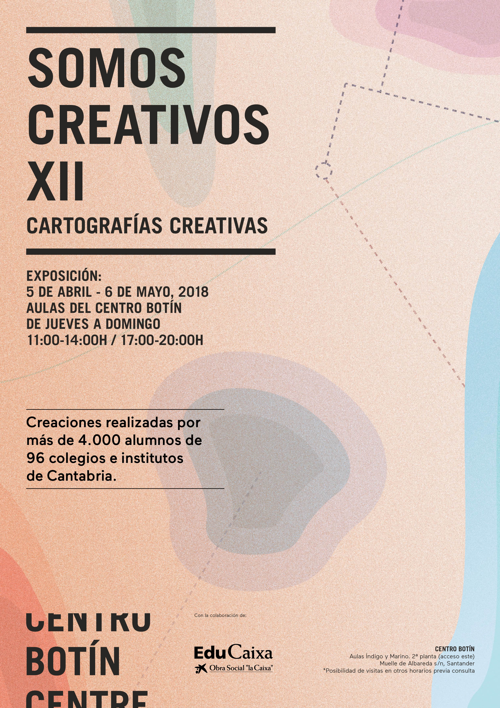
LA PINTURA DE JULIE MEHRETU INSPIRA LA MUESTRA SOMOS CREATIVOS XII: CARTOGRAFÍAS CREATIVAS, REALIZADA POR ALUMNADO DE CANTABRIA

- Esta exposición reúne las creaciones del alumnado de 96 centros educativos de Cantabria que han participando en el programa educativo ReflejArte de la Fundación Botín y la Fundación Bancaria “la Caixa” durante el curso escolar 2017-2018.
- 4.212 estudiantes, de primaria y secundaria, han formado parte de esta iniciativa que persigue su desarrollo integral a través del arte y que, en esta ocasión, se ha inspirado en las pinturas de la artista Julie Mehretu para crear un gran mapa de Cantabria.
- La alianza de la Fundación Botín y la Fundación Bancaria “la Caixa”, iniciada el año pasado, ha hecho posible la participación de todos estos colegios e institutos de Cantabria.

Santander, 4 de abril de 2018.- El Centro Botín y la Fundación Bancaria “la Caixa” presentan Somos Creativos XII. Cartografías Creativas, un conjunto de creaciones realizadas por el alumnado de 96 centros educativos de Cantabria. La duodécima edición de la muestra, inspirada en la obra pictórica de Julie Mehretu, es el resultado del trabajo colaborativo entre colegios e institutos de la Región que han logrado crear una “cartografía de Cantabria” donde se reflejan las preocupaciones de todo el alumnado, relacionadas con su entorno más cercano.
Las aulas Índigo y Marino del Centro Botín albergarán, por primera vez y gracias a la colaboración de la Fundación Bancaria “La Caixa”, las 10 creaciones de los alumnos (una por comarca) con las que se ha construido un gran mapa de Cantabria que podrá visitarse desde mañana y hasta el próximo 6 de mayo, en horario de 11:00 a 14:00 y de 17:00 a 20:00 horas. Además, los Libros de Artista, que explican el proceso de creación que han seguido los participantes, podrán consultarse en la zona expositiva, junto a la pieza principal.
La exposición Julie Mehretu.Una historia universal de todo y nada, que se expuso en el Centro Botín del 12 octubre de 2017 al 25 febrero de este año, ha sido el eje vertebrador del programa educativo ReflejArte y ha servido a los alumnos para trabajar la importancia de los acontecimientos históricos y de cómo influye el pasado en el presente y futuro personal.
Tras realizar una actividad de investigación y motivación en sus centros educativos y con sus familias, el alumnado tuvo una sesión de trabajo en la exposición de Mehretu en el Centro Botín, profundizando en su proceso creativo y su particular interpretación del mundo actual. Además, pusieron en práctica sus habilidades emocionales y sociales a través de una reflexión sobre los cambios en el entorno que nos rodea y cómo estos moldean la propia identidad.
Después de la sesión en sala, los centros educativos han trabajado de forma colaborativa para crear una pieza única por cada comarca. Cada una de estas piezas la integran diferentes “capas”, siguiendo el proceso de trabajo de la artista Julie Mehretu, siendo cada “capa” creada en grupo por cada centro educativo. Estas creaciones individuales forman en su conjunto un gran mapa de Cantabria que une las emociones, inquietudes, preocupaciones y reflexiones de los 4.212 estudiantes participantes.
El Centro Botín ofrecerá, durante el periodo expositivo, diferentes visitas comentadas a la muestra que serán dirigidas por una selección de alumnos. Además, se invitará a familias y docentes a disfrutar de las mismas con el deseo de convertir la exposición Somos Creativos XII en un lugar de encuentro que refuerce la autoestima del alumnado y redunde en la mejora del clima de la comunidad escolar.

El programa ReflejArte
ReflejArte es un recurso educativo que persigue el desarrollo emocional, cognitivo y social integral de los niños a través del arte, funcionando éste como vehículo que aporta bienestar y seguridad, fomentando la autoestima, la empatía y las habilidades sociales, y potenciando la imaginación y la creatividad. El resultado del programa educativo ReflejArte se materializa en la muestra Somos Creativos, que este año celebra su duodécima edición y donde ya han participado alrededor de 30.000 alumnos cántabros.

Esta iniciativa, validada por el International Center for Emotional Intelligence de la Universidad de Yale (Estados Unidos), propone un trabajo dividido en tres etapas interrelacionadas y consecutivas, articuladas en torno a una sesión en una sala de exposiciones, abordando los objetivos propios del programa Educación Responsable de la Fundación Botín.

A lo largo de los últimos años, la Fundación Botín y la Universidad de Yale han investigado y profundizado en el papel que tiene la emoción en el proceso creativo y han definido el modelo teórico sobre el que se sustenta la base del programa formativo del Centro Botín, un modelo que reafirma el trabajo realizado los últimos 15 años por la Fundación Botín a través de su programa educativo en los colegios e institutos, y que se materializa ahora en unos talleres y cursos, únicos en el mundo, para desarrollar la inteligencia emocional y la creatividad de niños, jóvenes, adultos y familias a través de las artes en el Centro Botín.
La Fundación Bancaria “la Caixa” cuenta también con una consolidada trayectoria en los ámbitos social, educativo y artístico a través de programas como EduCaixa. Por ello, el año pasado, ambas fundaciones acordaron un innovador modelo de colaboración para impulsar acciones formativas a través de las artes. Así, esta alianza facilitó la extensión del programa ReflejArte a todos los centros educativos de Cantabria.
A través de este acuerdo, la Fundación Botín y la Fundación Bancaria “la Caixa” se convierten en un referente en el ámbito artístico y museístico, al contribuir de manera conjunta al desarrollo social y educativo en España. Del mismo modo, ambas se posicionan como organizaciones que apuestan decididamente por el arte y la cultura como elementos capaces de potenciar el desarrollo de la creatividad para generar riqueza y contribuir al progreso del país.
Centros educativos participantes
- IES José María Pereda (Santander)
- CP Jesús Cancio (Santander)
- CP María Blanchard (Santander)
- CC Mercedes (Santander)
- CC San Antonio (Santander)
- CP Sardinero (Santander)
- IES El Astillero (Astillero)
- IES Augusto González De Linares (Santander)
- IES Leonardo Torres Quevedo (Santander)
- IES Peñacastillo (Santander)
- CP Arenas (Escobedo)
- CP Matilde De La Torre (Maliaño)
- CP Pedro Velarde (Muriedas)
- CP Buenaventura González (Bezana)
- CP Antonio Mendoza (Santander)
- CP Elena Quiroga (Santander)
- CP Fuente De La Salud (Santander)
- CP Gerardo Diego (Santander)
- CP José Arce Bodega (Santander)
- CP Manuel Cacicedo (San Román)
- CP Nueva Montaña (Santander)
- CP Quinta Porrúa (Santander)
- CP Marcial Solana (La Concha)
- CC Puente III (Astillero)
- CC Sagrada Familia (Camargo)
- CC Atalaya (Santander)
- CC Bellavista (Santander)
- CC Haypo (Santander)
- CC Miguel Bravo (Santander)
- CC Sagrado Corazón-Esclavas (Santander)
- CC San Agustín (Santander)
- CC San Roque de los Pinares (Santander)
- CC Santa María Micaela (Santander)
- Fundación Síndrome De Down (Santander)
- IES La Albericia (Santander)
- CC Decroly (Santander)
- IES Alberto Pico (Santander)
- CP Ramón Pelayo (Santander)
- CC Torrevelo-Peñalabra (Mogro)
- CP Manuel Llano (Santander)
- CP Las Dunas (Liencres)
- CP Bajo Pas (Arce)
- CP Marzán (Cuchía)
- CCEE Padre Apolinar (Santander)
- CC Compañía de María (Santander)
- CP Cisneros (Santander)
- CC Tagore (Santander)
- CP Pedro Santiuste (Argoños)
- CP Benedicto Ruiz (Ajo)
- CP Ntra. Sra. de Latas (Somo)
- CC Apostolado del Sdo. Corazón de Jesús (Ceceñas)
- CP Sagrado Corazón de Jesús (Santoña)
- CP Marina de Cudeyo (Rubayo)
- IES Ricardo Bernardo (Solares)
- CC San Vicente De Paúl (Limpias)
- CP Jerónimo Pérez Sainz De La Maza (Soba)
- CP Príncipe De Asturias (Ramales)
- CP Valdáliga (El Ansar)
- CP Fuente Salín (Pesués)
- IES José Hierro (San Vicente de la Barquera)
- CP Ntra. Sra. Del Roble (San Pedro del Romeral)
- CP San Andrés De Luena (Luena)
- CP El Castañal (Selaya)
- IES Lope De Vega (Cayón)
- CP Pintor Agustín Riancho (Alceda)
- IES Valle Del Saja (Cabezón)
- CP Valle De Reocín (La Veguilla)
- CP Manuel Llano (Terán)
- CC Antares (Reinosa)
- CC San José-Niño Jesús (Reinosa)
- CP Valdeolea (Mataporquera)
- CP Rodríguez De Celis (Paracuelles)
- CP Villa Del Mar (Laredo)
- CC Menéndez Pelayo (Castro-Urdiales)
- IES Valentín Turienzo (Colindres)
- CP Los Puentes (Colindres)
- CP Fray Pablo (Colindres)
- CP Pedro Del Hoyo (Colindres)
- CP Nº 6 (Castro-Urdiales)
- CP Riomar (Castro-Urdiales)
- CP Miguel Hernández (Castro-Urdiales)
- CP Portus Blendium (Suances)
- IES Ría San Martín (Suances)
- CC Mayer (Torrelavega)
- CC Nuestra Señora De La Paz (Torrelavega)
- CC Sagrados Corazones (Torrelavega)
- CP Mies De Vega (Torrelavega)
- CP Pintor Escudero Espronceda (Tanos)
- CP Ramón Menéndez Pidal (Torrelavega)
- Aula Municipal De Música (Torrelavega)
- CP Cervantes (Torrelavega)
- CC El Salvador (Barreda)
- CP Amós De Escalante (Campuzano)
- CP Pancho Cossío (Torrelavega)
- CCEE Fernando Arce (Torrelavega)
- IES Miguel Herrero Pereda (Torrelavega)
……….………………………………………………………..
Centro Botín
El Centro Botín, obra del arquitecto Renzo Piano, es un proyecto de la Fundación Botín que aspira a ser un centro de arte privado de referencia en España, parte del circuito internacional de centros de arte de primer nivel, que contribuirá en Santander, a través de las artes, a desarrollar la creatividad para generar riqueza económica y social. Será también un lugar pionero en el mundo para el desarrollo de la creatividad que aprovechará el potencial que tienen las artes para el desarrollo de la inteligencia emocional y de la capacidad creadora de las personas. Finalmente, será un nuevo lugar de encuentro en un enclave privilegiado del centro de la ciudad, que completará un eje cultural de la cornisa cantábrica, convirtiéndose en un motor para la promoción nacional e internacional de la ciudad y la región.www.centrobotin.org

Fundación Bancaria "la Caixa"
El compromiso de la Obra Social "la Caixa" con las necesidades de la sociedad en la que lleva a cabo su actividad financiera y con el bienestar de las personas, uno de sus rasgos más definitorios desde su nacimiento en 1904, sigue más vigente que nunca. La entidad trabaja con un objetivo ineludible: contribuir a la construcción de una sociedad mejor y más justa, dando oportunidades a las personas que más lo necesitan, con la voluntad de consolidar e intensificar la labor de la Obra Social. Esto se traduce en un aumento de su presupuesto hasta alcanzar los 510 millones de euros, frente a los 500 de los nueve años anteriores. Globalmente, el 2016 ha impulsado cerca de 50.000 iniciativas, de las que se han beneficiado más de 10,5 millones de personas.

  - Para más información:
Fundación Botín
María Cagigas
mcagigas@fundacionbotin.org
Tel.: 917 814 132
Fundación Bancaria “la Caixa”
Ariadna Puig
apuig@fundaciolacaixa.org
Tel.: 93 404 40 95

